


编号：MZCN-ZHJL-ZB-004
监 理 周 报
工程名称：梅州综合保税区100MW-200MWh独立储能项目
2024年04月第004期
项目监理部（章）：
总监理工程师：
报告日期：2024年04月26日

监理周报
2024年 第0044期
项目：梅州区综合保税区100MW-200MWh独立储能项目 | 填报周期：2024年4月20日—4月26日
一、项目总体建设汇总
1、梅州区综合保税区100MW-200MWh独立储能项目所建构筑物升压站、综合楼、消防泵房、围墙大门、站内马路等工程

- 本周工程建设工作内容；
- 本周因为天气下雨原因，影响项目施工开展缓慢。
- 基坑抽水、清淤。
- 升压站基础开挖完成、垫层浇筑完成、底板浇筑完成。
- 升压站柱基础钢筋绑扎。
- 钢筋工加工钢筋施工。
- 现场安全措施落实整改。

- 本周工程建设总结

- 本周安全生产施工基本符合要求，安全措施到位。今天召开的第五次监理例会，重点强调了雨季安全施工的重要性及防预措施。避免出现安全事故的发生。
- 要求总包单位对安全、质量、进度及进场材料进行管控。加强工程质量技术的交底工作。
- 天气好转时期要求总包单位组织人员抓紧工程施工，及抓紧各方协调沟通工作。
- 升压站基础验收设计、勘察单位必须到达施工现场参加本工程验收工作。
- 加强图纸的设计工作及审图工作，避免影响工程施工进度。
- 监理人员严格按照法律、法规及各项规定规范、相关标准进行监理工作。

- 下周施工计划主要工作内容
- 围墙及大门施工前准备。
- 因储能电站容量有可能发生变化，其余工作暂停。

填报人： 王登营 审核人： 高立标 时间： 2024年 04月26日

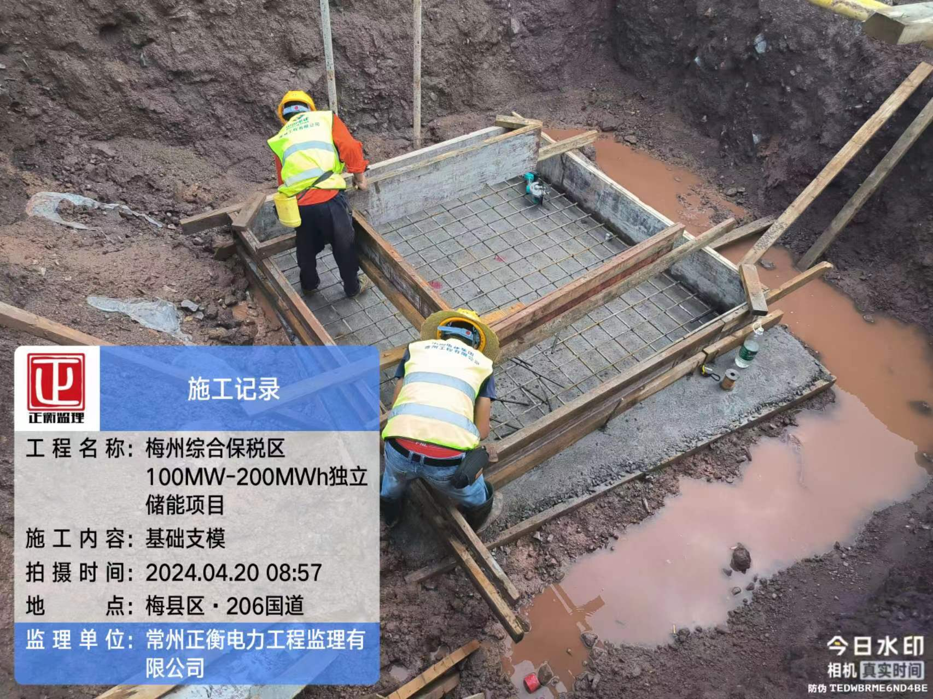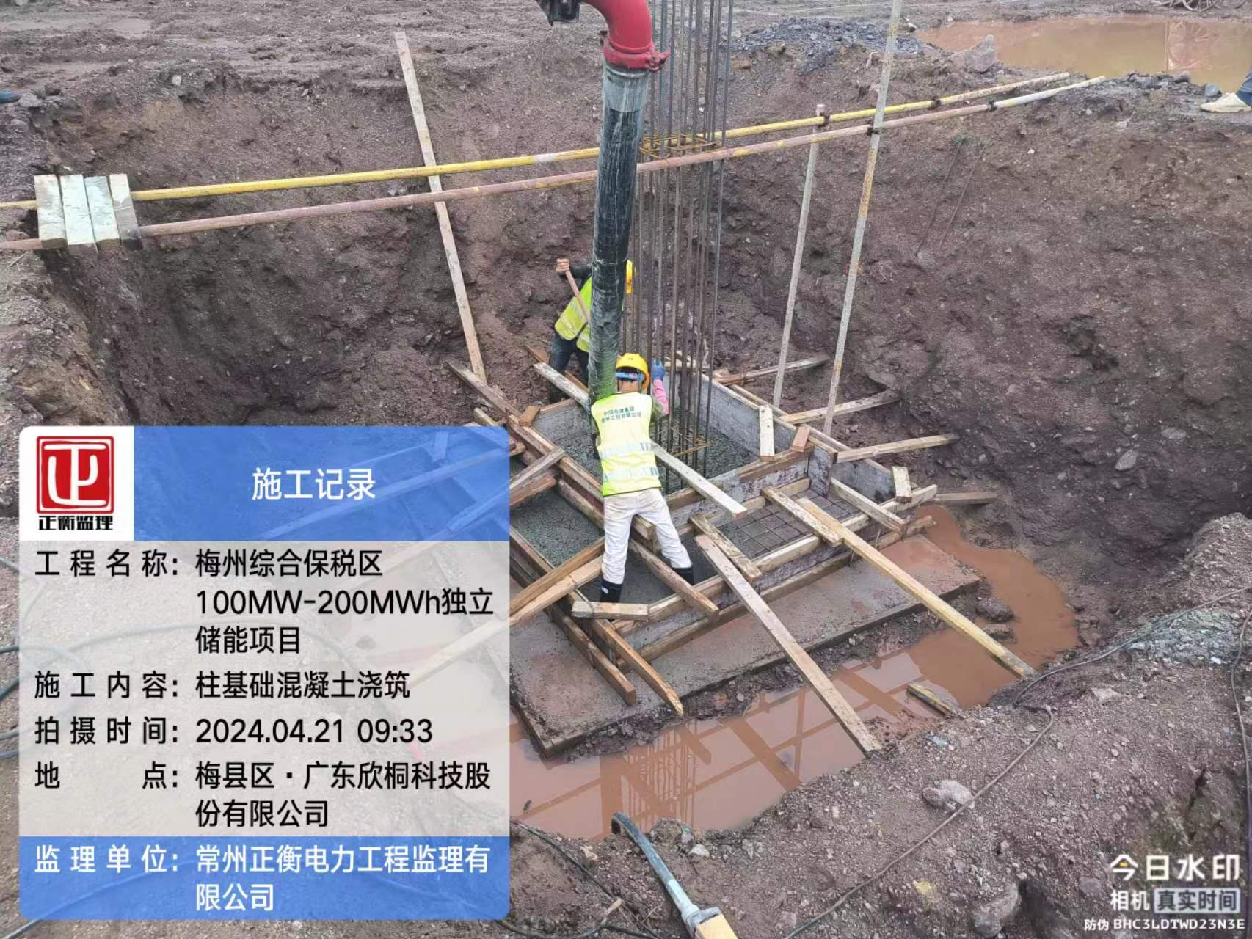

基础支模 | 基础底板浇筑
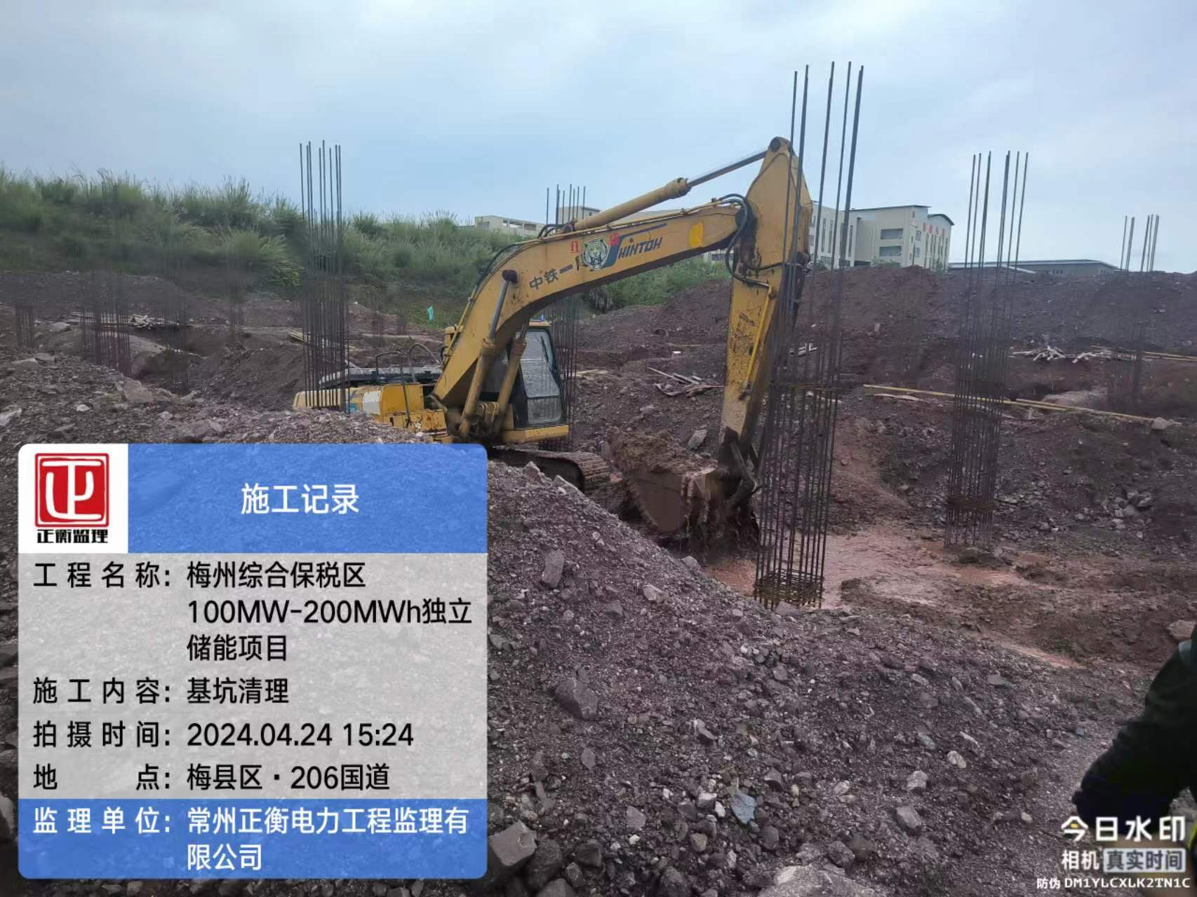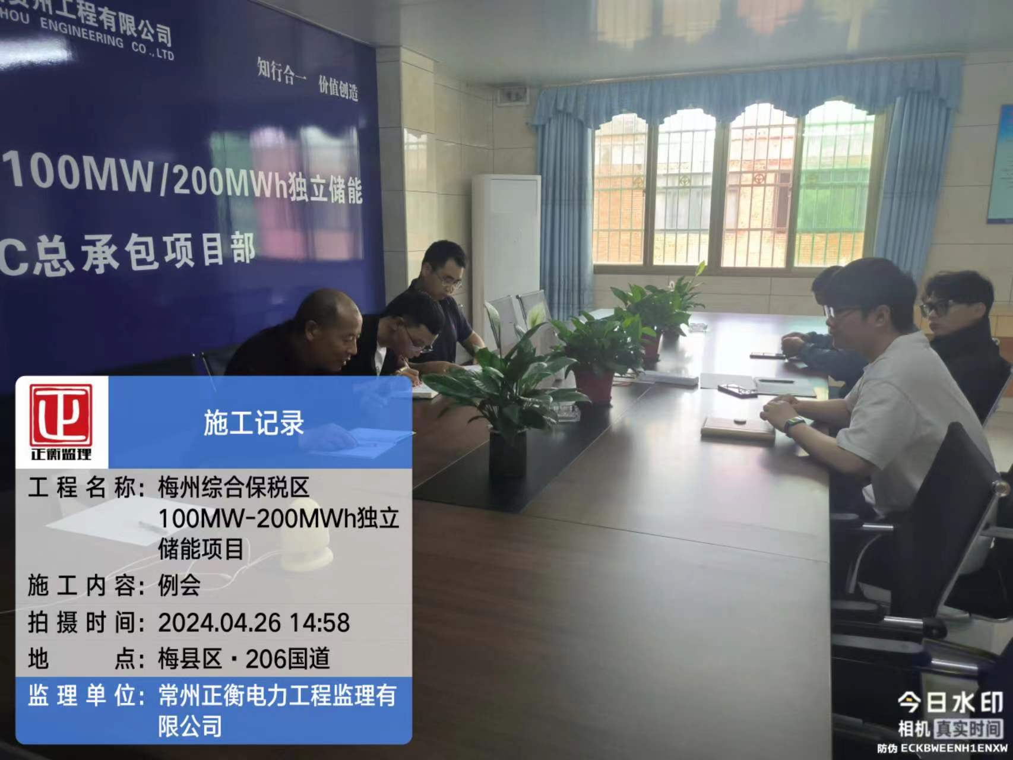
基坑清理 | 第五次监理例会会议

